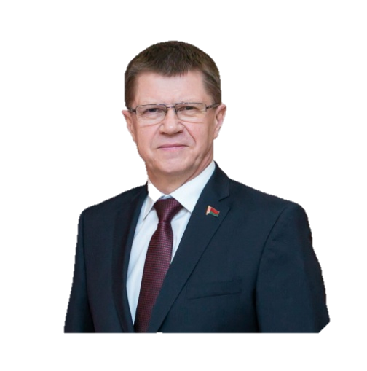

**Сенько**

**Юрий**

** Алексеевич**

председатель Федерации

профсоюзов Беларуси

тел. +375 17 263 90 31

тел.факс +375 17 373 43 37

интернет-портал ФПБ:



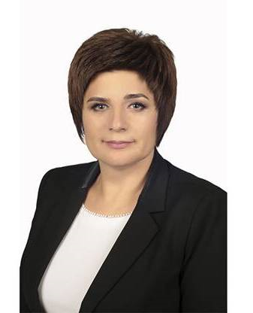 электронная почта: contact@fpb.by

**Якубович**

** Татьяна**

**Романовна**

председатель Белорусского

профессионального союза

работников образования и науки

тел. +375 17 374 81 39

сайт: https://estu.1prof.by/

электронная почта: wr@belestu.by

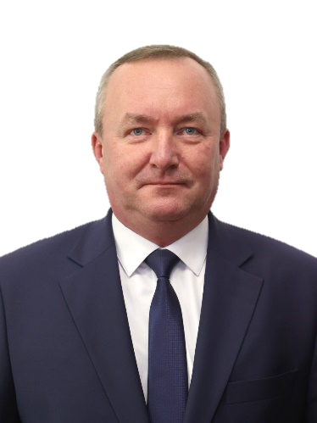

**Мартынюк**

**Леонид Алексеевич**

 председатель Брестского

областного объединения профсоюзов

тел. +375 16 221 57 37

тел.факс +375 16 259 51 70

сайт: **http://brest.1prof.by**

электронная почта: brestprofsojuz@yandex.by

**Василенко**

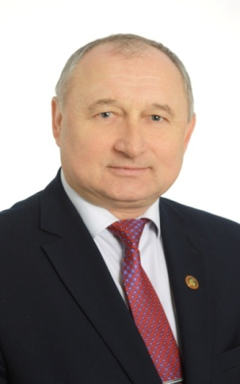 **Иван**

** Иванович**

председатель Брестской

областной организации Белорусского

профессионального союза

работников образования и науки

тел. +375 16 225 76 03

тел.факс +375 16 228 58 60

сайт: http://estu.brest.by/

электронная почта:

brestobl-prof-edu@yandex.by